

Москва
2022

Москва
2013

ОПЕРАЦИОННАЯ ИНСТРУКЦИЯ ПО РАБОТЕ С ИНТЕРФЕЙСОМ

Проект «Переход IDM (централизованное управление доступом) на сертифицированное решение собственного производства»

INF-IDM-01.OI.2.В04

Москва
2013

Государственная корпорация по атомной энергии
«Росатом»
Переход IDM (централизованное управление доступом) на сертифицированное решение собственного производства

ОПЕРАЦИОННАЯ ИНСТРУКЦИЯ ПО работе с интерфейсом

Шифр: INF-IDM-01.OI.2.В04

На 34 листах
Дата: «17» февраля 2022 г.
Версия: В04

Москва 2022

Лист регистрации изменений
Дата | Версия | Краткое описание изменений | ФИО
23.08.2021 | В01 | Создан документ | Макарова М.В.
29.11.2021 | В02 | Изменение документа по замечаниям | Макарова М.В.
27.12.2021 | В03 | Изменение документа по замечаниям | Макарова М.В.
17.02.2022 | В04 | Изменение документа по замечаниям | Макарова М.В.

СОДЕРЖАНИЕ
Введение 6
1 Основные элементы интерфейса, пиктограммы, горячие клавиши 7
1.1 Основные элементы интерфейса и пиктограммы 7
1.2 Горячие клавиши при работе в Системе 12
1.3 Работа с элементом «Таблица» 13
1.4 Виды ссылок в интерфейсе 13
2 Вход в веб-интерфейс 14
3 Описание основных элементов интерфейса и общих операций 17
3.1 Возврат к главной странице 19
4 Главное меню 20
4.1 Раздел «Заявки» 21
4.1.1 Атрибуты для фильтрации заявок 23
4.2 Раздел «Управление» 24
4.2.1 Вкладка «Пользователи» 24
4.2.2 Вкладка «Роли СЦУДП» 26
4.2.3 Вкладка «Организационная структура» 27
4.2.4 Вкладка «ИТ-ресурсы» 29
4.2.5 Вкладка «Бизнес-роли» 30
4.2.6 Вкладка «Отчеты» 31
4.3 Раздел «Администрирование» 31
4.4 Раздел «Отчеты» 31
4.5 Раздел «О системе» 33
5 Обращение в техническую поддержку. Действия при ошибках 35
Перечень терминов и сокращений
Термины и сокращения, используемые в настоящем документе, представлены в таблице ниже (см Таблица 1):
Таблица 1 Термины и сокращения
№ | Термин | Определение
 | Атрибут | Параметр, заполняемый пользователем в поле ввода
 | Базовая роль | Роль, назначенная на организацию, структурное подразделение или должность. При назначении (приеме/переводе) сотрудника на должность ему присваиваются соответствующие базовые роли (относящиеся как к указанной должности, так и к подразделению, с которым связана эта должность).
 | Источник данных | Информационная система, предоставляющая данные об организационно штатной структуре организации и кадровые сведения о ее работниках.
 | ОИ | Операционная инструкция
 | Пользователь | Работник предприятия, данные о котором обрабатываются в Программном средстве, имеет доступ к системе и права для работы в ней
 | Роль | Это набор прав доступа, который назначается пользователю, в результате чего пользователь получает полномочия на выполнение определенных действий.
 | СЦУДП, Система | Система централизованного управления доступом пользователей
 | Учетная запись | Логин и пароль для входа в систему
 | ФИО | Фамилия, Имя, Отчество пользователя

Введение
В документе «Операционная инструкция по работе с интерфейсом» приведено описание основных элементов интерфейса и принципа работы в разделах. Описанное в ОИ актуально для всех пользователей вне зависимости от предоставленной роли.

Основные элементы интерфейса, пиктограммы, горячие клавиши

Основные элементы интерфейса и пиктограммы
При работе в Системе пользователю встречаются элементы, приведенные ниже (см. Таблица 2).
Таблица 2 Основные элементы интерфейса
Изображение элемента | Название | Описание
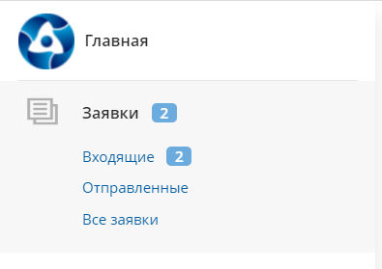 | Главное меню навигации | Содержит список основных разделов, необходимых для работы с СЦУДП
 | Панель быстрого доступа | Содержит основные действия по работе с доступами
 | Кнопка вызова меню | Если нет выбранных элементов из списка раздела, то кнопка является неактивной (белого цвета). Если были выбраны элементы, становится активной (голубого цвета) и, при нажатии, открывает доступ к меню действий.
 | Чекбокс | Служит для выбора элементов из списка раздела. При выборе нескольких элементов меню действий будет распространяться на всю группу.
 | Переключатели | Элемент позволяет выбрать только один вариант из списка
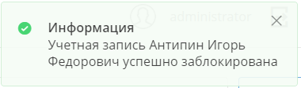 | Всплывающее информационное сообщение | Информирует пользователя о выполнении операции
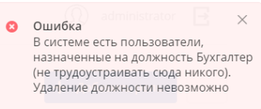 | Всплывающее информационное сообщение об ошибке | Информирует пользователя об ошибках и содержит в себе ее подробное описание с рекомендациями, которым нужно следовать для ее устранения
 | Индикатор | Показывает количество заявок, ожидающих обработку пользователем
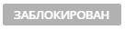   | Лейбл | Показывает статус сотрудника или учетной записи
 | Индикатор | Число показывает количество элементов во вкладке (трудоустройства, доступы, делегаты и др.)
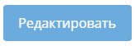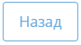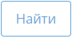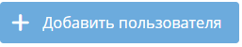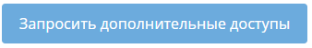 | Кнопка | Отвечает за функционал, определенный надписью на ней
 | Курсор | Показывает положение мыши на экране
 | Указатель | Курсор меняется на указатель, если навести его на ссылку
 | Текстовый курсор | Появляется при наведении курсора на редактируемый и не редактируемый текст
 | Поле ввода с подсказкой | Используется для поиска информации внутри раздела. Краткая подсказка в поле ввода описывает ожидаемое значение поля или ожидаемый формат вводных данных.
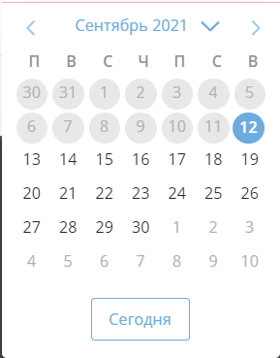 | Календарь | С помощью элемента заполняются поля с датами, например, период действия роли, дата выдачи паспорта и др. Для вызова выбора дат в календаре нужно нажать пиктограмму «календарь» справа от поля ввода даты.
 | Аватар | Фотография сотрудника или стандартное изображение
 | Ссылка | Активная ссылка на раздел. При наведении курсора он меняется на указатель. Также цвет меняется с синего на голубой.
 | Меню | При нажатии открывается меню действий с элементом списка
 | Редактирование | Открывает возможность редактирования
 | Удаление | Удаляет элемент из списка
 | Информация | При нажатии на элемент открывается подсказка, например:  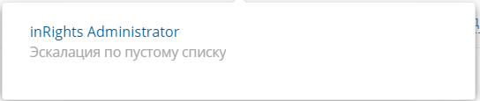
 | Автоматическое назначение | Значок присваивается согласующему, назначенному автоматически, согласно маршруту. Используется в истории заявки.
 | Статус | Отображается в случае успешного выполнения заявки. Используется в истории заявки.
 | Фильтрация | Кнопка фильтрации списка. Голубой цвет означает, что фильтрация активна, белый – выключена.
 | Выбор атрибута | Открывает выпадающий/раскрывающийся список, из которых можно выбрать атрибут для фильтрации и др.
 | Добавление атрибута | Открывает меню-таблицу, в котором можно выбрать атрибуты для фильтрации и др.
 | Удаление атрибута | Очистка заполненного атрибута
 | Атрибут «Уровень риска», значение «2-высокий» | Установка атрибута производится в карточке объекта/загружается из файла
 | Атрибут «Уровень риска», значение «1-средний» | Установка атрибута производится в карточке объекта/загружается из файла
 | Атрибут «Уровень риска», значение «0-низкий» | Уровень значения по умолчанию. Установка атрибута производится в карточке объекта/загружается из файла
 | Звездочка | Поле, обязательное для заполнения
 | С согласованием/без согласования | Если иконка активна (подсвечена), то заявка на назначение базовой роли идет по маршруту с согласованием. Если неактивна – по маршруту без согласования. При клике на иконку, она становится активной/неактивной. Используется в описании заявки.
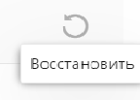 | Всплывающая подсказка (тултип) | Отображается через несколько секунд при наведении на ряд элементов. Подсказка сообщает о действии, которое будет выполнено при нажатии соответствующей иконки
 | Кнопка «Главная» | Возвращает на главную страницу из любого раздела СЦУДП
 | Кнопка «Выход» | При нажатии осуществляется выход из учетной записи СЦУДП
 | Сортировка по возрастанию/убыванию | Меняет порядок отображения элементов списка
 | Двухпозиционный переключатель | Позволяет включить/выключить значение атрибута для фильтрации элементов, например, заявок
 | Пользователь создан вручную | Отображается при создании пользователя непосредственно в СЦУДП
 | Организация | Обозначение организации внутри раздела Организационная структура
 | Подразделения | Обозначение подразделений внутри раздела Организационная структура
 | Должность | Обозначение должностей внутри раздела Организационная структура
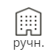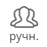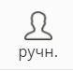 | Организации, подразделения, должности, созданные вручную | Обозначение организации, подразделения или должности в разделе организационная структура, созданных вручную

Горячие клавиши при работе в Системе
При работе в Системе есть возможность использовать горячие клавиши. Основной перечень приведен в таблице ниже (см. Таблица 3), но они могут отличаться при работе в различных браузерах.
Таблица 3 Горячие клавиши для работы в СЦУДП
Комбинация клавиш | Описание
Enter | Осуществляет вход в СЦУДП после ввода логина и пароля.  Запускает процесс в любом поисковом поле СЦУДП.
Ctrl+левая кнопка мыши | В разделе Роли СЦУДП-Карточка роли-Пользователи открывает карточку пользователя. Без клавиши Ctrl откроется Всплывающее окно с короткой информацией о пользователе.
Tab | Переход между полями ввода внутри одной страницы (например, при создании и редактировании Карточки пользователя)
Пробел | Прокрутка списка (ролей, пользователей, организационной структуры, ИТ-ресурсов) на один элемент вниз

Работа с элементом «Таблица»
Во всех вкладках раздела Заявки, во вкладках Пользователи, Роли СЦУДП, ИТ-ресурсы, Бизнес-роли, Отчеты раздела Управление, разделе Отчеты и Технические страницы информация представлена в виде таблиц.
Информация внутри таблицы отображается в порядке возрастания цифр в начале названия (ФИО – для списка пользователей) и в алфавитном порядке. Для отображения списка в обратном порядке необходимо нажать на или . Тогда список будет отсортирован, и направление стрелки сменится на .

Виды ссылок в интерфейсе
Виды ссылок, встречающихся внутри интерфейса СЦУДП, приведены в таблице ниже (см. Таблица 4). При наведении курсора на любую активную ссылку, он примет вид указателя. Различия между графическим отображением указателя и курсора см. в разделе 1.1 настоящего документа.
Таблица 4 Ссылки в интерфейсе
Вид ссылки | Описание
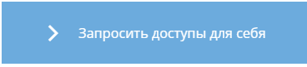  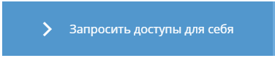 | Ссылка на панели быстрого доступа: При наведении курсора становится темнее, что означает, что ссылка активная.
   | Ссылка главного меню навигации: При наведении курсора, значок раздела меняет цвет на голубой.
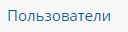 | Ссылка на раздел: При наведении курсора меняет цвет на более светлый, что означает, что ссылка активна.
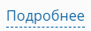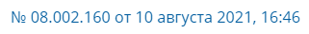 | Ссылки в заявках: Если ссылка активная, то при наведении курсора, цвет становится светлее и курсор меняется на указатель. По этим ссылкам открывается более подробная информация о заявке и участниках процесса ее создания и согласования.
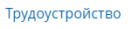  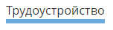 | Ссылки в карточках (пользователя, роли): Если ссылка активная, то при наведении курсора ее цвет изменяется на более светлый. При переходе по ссылке открывается раздел карточки, под ссылкой появляется подчеркивание.

Вход в веб-интерфейс
Для входа в веб-интерфейс СЦУДП следует в адресной строке браузера ввести адрес http://ums.rosatom.local. После этого по SSO осуществится вход в систему и отобразится главная страница (см. Рисунок 3).
В случае, если вход не был осуществлен, отобразится сообщение об ошибке. При неудачной попытке входа по SSO будет доступен вход с помощью логина и пароля.
Когда на экране отобразится окно авторизации, необходимо в соответствующие поля ввести учетные данные (имя пользователя и пароль) и нажать кнопку Войти (см. Рисунок 1).
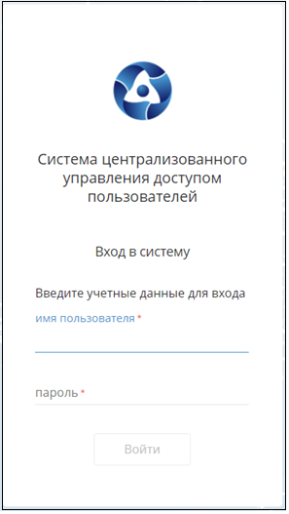
Рисунок 1. Вход в систему
При вводе неверных данных вход в систему выполнен не будет, а на экране отобразится сообщение: Извините, пользователя с таким логином и паролем найти не удалось. Попробуйте ещё раз.
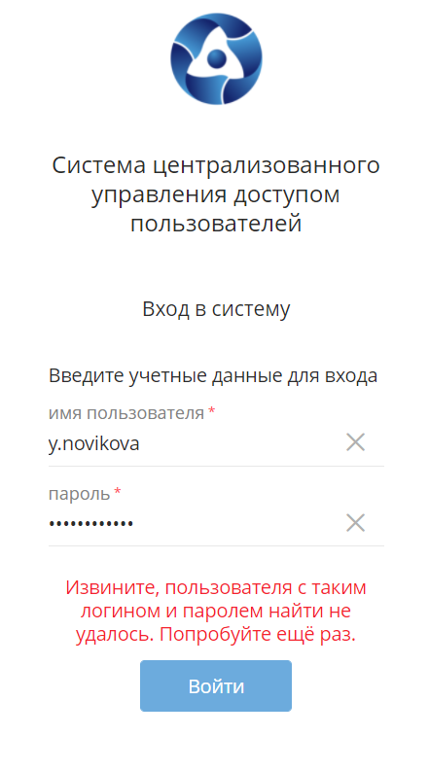
Рисунок 2. Вход в систему. Сообщение об ошибке логина или пароля
Если логин и пароль введены верно, то после успешного входа в систему на экране отобразится Главная страница Системы (см. Рисунок 3).
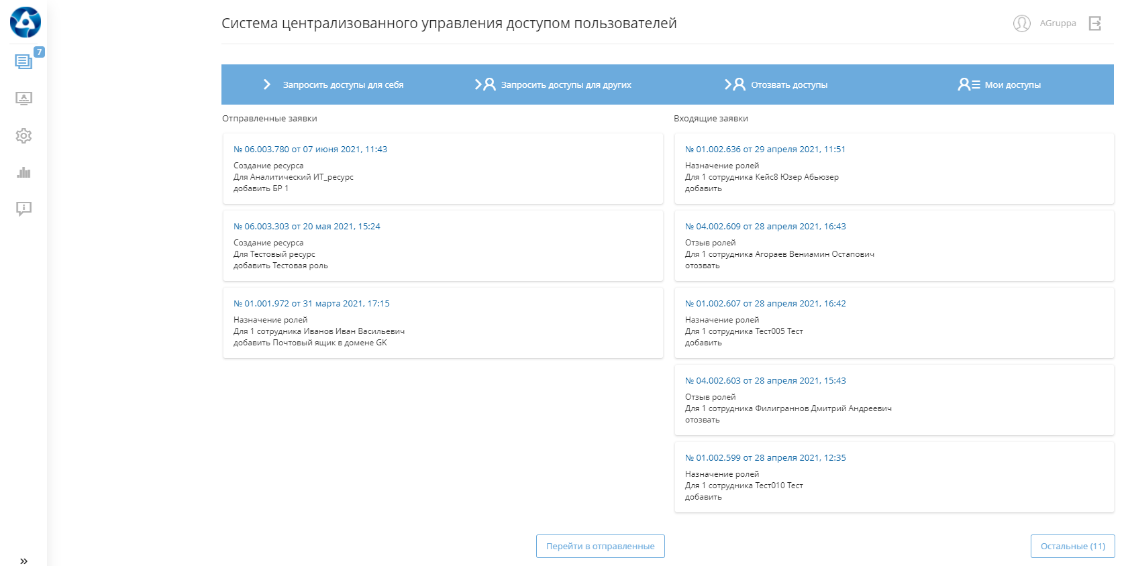
Рисунок 3. Главная страница

Описание основных элементов интерфейса и общих операций
Каждая страница веб-интерфейса Системы содержит необходимый для выполнения конкретных задач набор стандартных элементов управления и отображения, таких как меню, панель быстрого доступа, кнопка, флажок, поле со списком, поле ввода данных, переключатель, список объектов, таблица, вкладка и т. д.
Общий вид пользовательского интерфейса представлен на рисунке ниже (см. Рисунок 4):
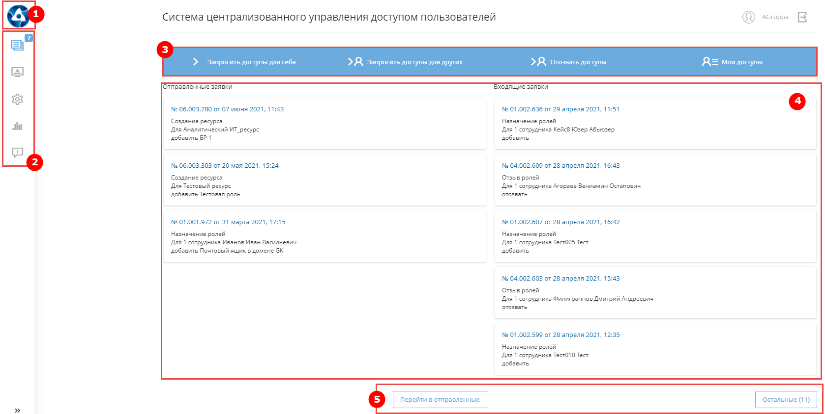
Рисунок 4. Главная страница. Общий вид основного экрана
Пользовательский интерфейс СЦУДП включает в себя следующие основные элементы:
- Логотип СЦУДП (1) – при нажатии на логотип система открывает главную страницу;
- Главное меню в виде боковой панели, расположенной вертикально слева (2);
- Панель быстрого доступа (3), состоящая из следующих пунктов:
  - Запросить доступы для себя – создание заявок на запрос доступов для себя. Выполняется переход на страницу Новая заявка;
  - Запросить доступы для других – создание заявок на запрос доступов для других пользователей. Выполняется переход на страницу Новая заявка;
  - Отозвать доступы – создание заявок на отзыв доступов. Выполняется переход на страницу Новая заявка;
  - Мои доступы – переход в карточку пользователя для просмотра своих доступов.
- Блок заявок (4):
  - Отправленные заявки – пять последних активных отправленных текущим пользователем заявок (самая последняя вверху блока);
Входящие заявки – пять последних входящих заявок текущего пользователя (самая последняя вверху блока).
- Кнопки перехода к заявкам (5):
  - Кнопка Перейти в отправленные - переход к перечню всех отправленных заявок. Кнопка отображается, если у пользователя пять или менее пяти заявок в блоке;
  - Кнопка Остальные – переход к перечню всех входящих заявок. Кнопка отображается, если у пользователя более пяти заявок в блоке.

В правом верхнем углу веб-интерфейса Системы отображается имя (логин) текущего пользователя (например, administrator). При нажатии на строку с логином отображается карточка со сведениями об этом пользователе (см. Рисунок 5).
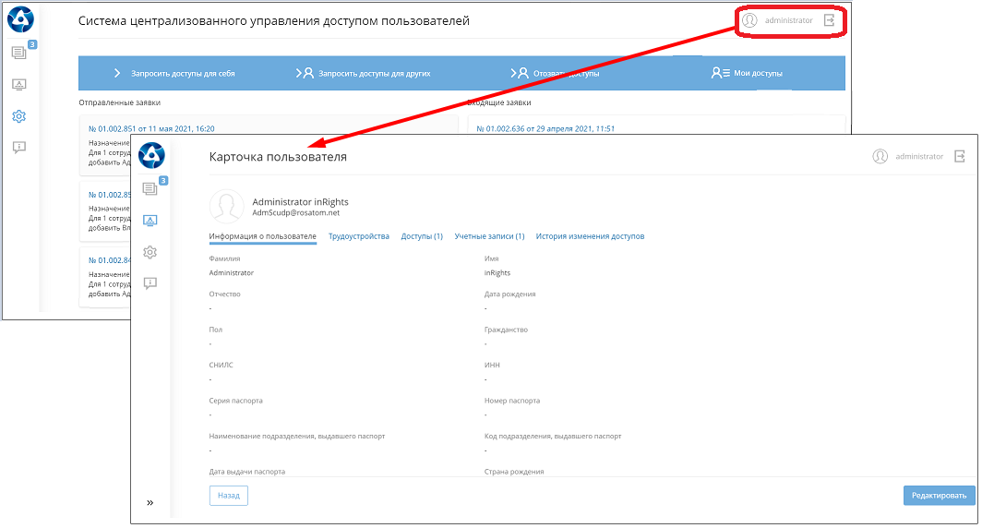
Рисунок 5. Просмотр сведений о пользователе, авторизованном в данный момент
Для выхода из системы (завершения сеанса работы текущего пользователя) следует нажать кнопку (см. Рисунок 6).
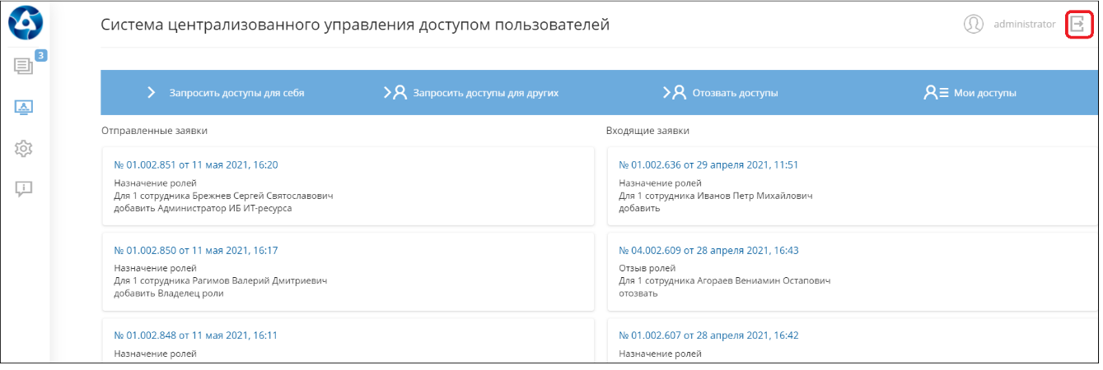
Рисунок 6. Завершение сеанса работы текущего пользователя

Возврат к главной странице
Для возврата к главной странице Системы следует нажать в области логотипа Системы (см. Рисунок 7).
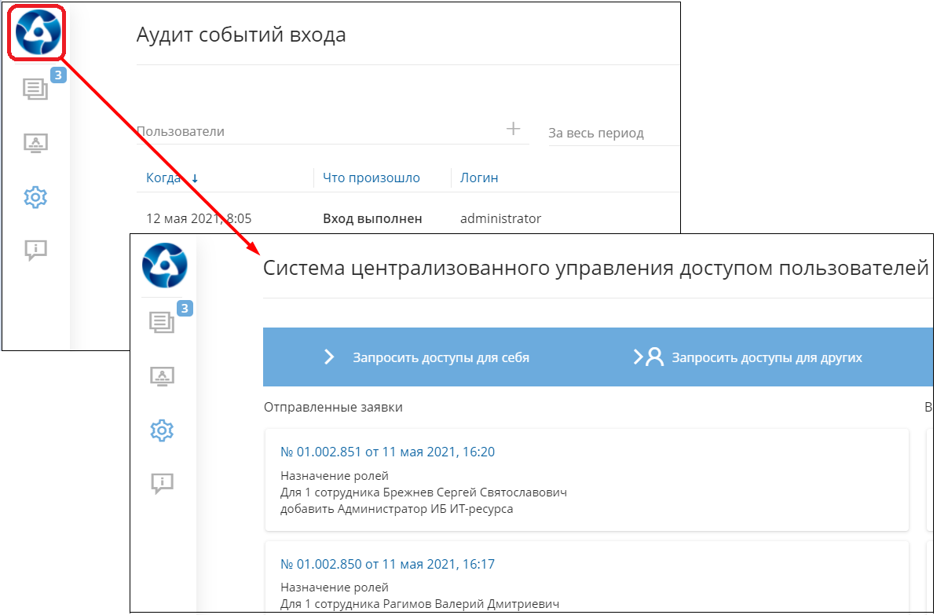
Рисунок 7. Возврат к главной странице

Главное меню
Навигация по разделам интерфейса выполняется с помощью панели меню, расположенного в левой части страницы. При наведении курсора мыши на конкретный пункт меню отображается блок ссылок на соответствующие разделы интерфейса:
- Заявки – ссылки на разделы, предназначенные для работы с заявками пользователей;
- Управление – ссылки на разделы, предназначенные для управления пользователями, бизнес-ролями, ролями СЦУДП, организационной структурой и ИТ-ресурсами;
- Администрирование – ссылки на разделы, предназначенные для выполнения административных функций (описание операций приведено в документе Руководство администратора);
- Отчеты – ссылки на разделы, предназначенные для работы с отчетами;
- О системе – ссылка на страницу с информацией о системе, раздел обращения в тех. поддержку, раздел с инструкциями по работе в системе.
Примечание
Разделы Системы доступны в зависимости от имеющихся прав пользователя, авторизованного в системе в данный момент. То есть если у пользователя отсутствуют права на работу с разделом, соответствующий пункт меню не отображается.
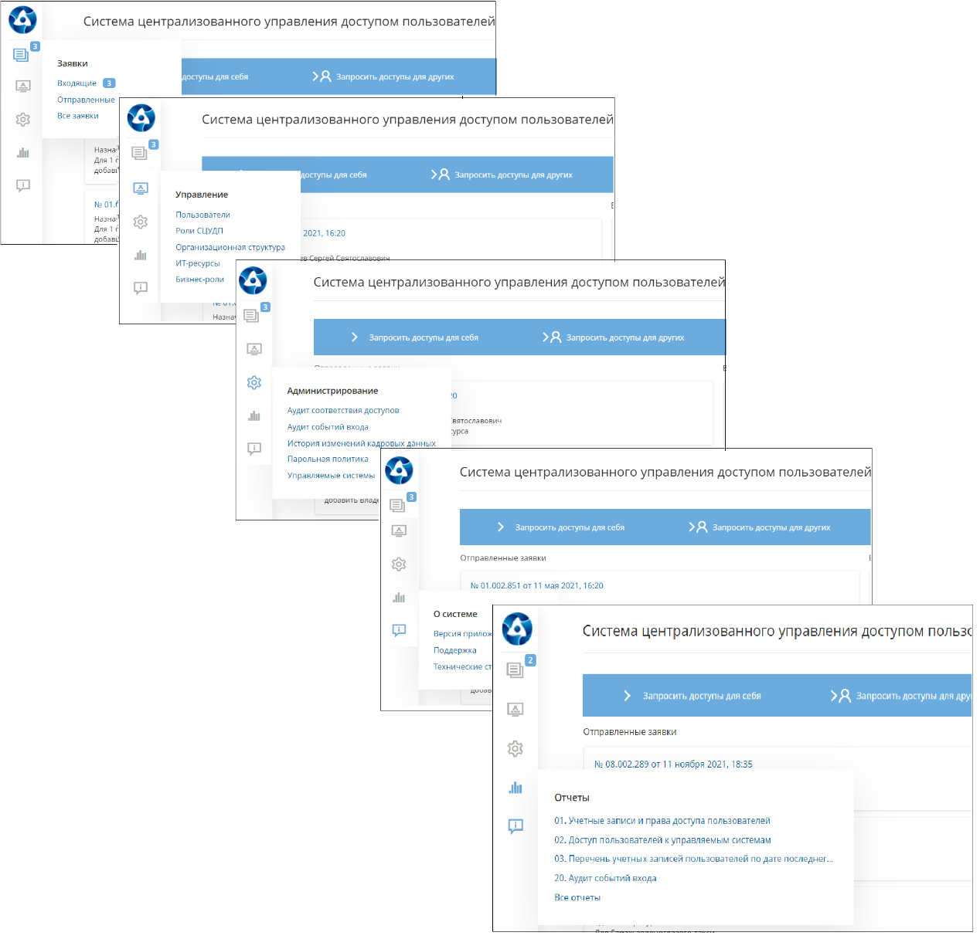
Рисунок 8. Меню СЦУДП

Раздел «Заявки»
Описание работы во вкладках раздела Заявки см. в документах INF-IDM-01.OI.3 Операционная инструкция «Управление доступом» и INF-IDM-01.OI.5 Операционная инструкция «Согласование заявки в СЦУДП».
В подразделе Входящие заявки (Заявки > Входящие) содержатся заявки, ожидающие согласования, делегированные и обработанные текущим пользователем. Заявки отображаются по дате создания – от новых к старым. Новые заявки, еще непрочитанные пользователем, выделены в списке синим маркером.
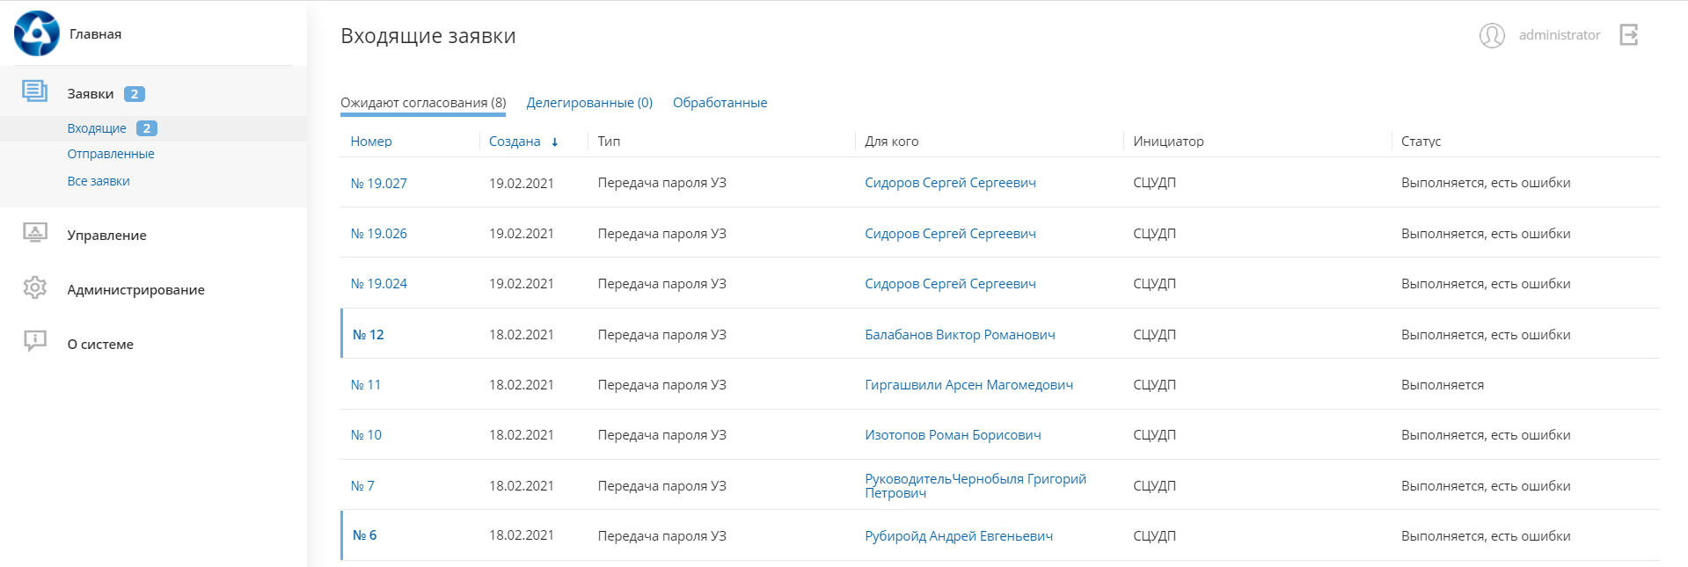
Рисунок 9. Раздел «Входящие заявки»
В подразделе Отправленные заявки (Заявки > Отправленные) размещены активные (находящиеся в работе, например, на согласовании) и завершенные отправленные заявки, которые были созданы текущим пользователем. Также, как в случае с входящими заявками, список сформирован от недавних заявок к более старым.
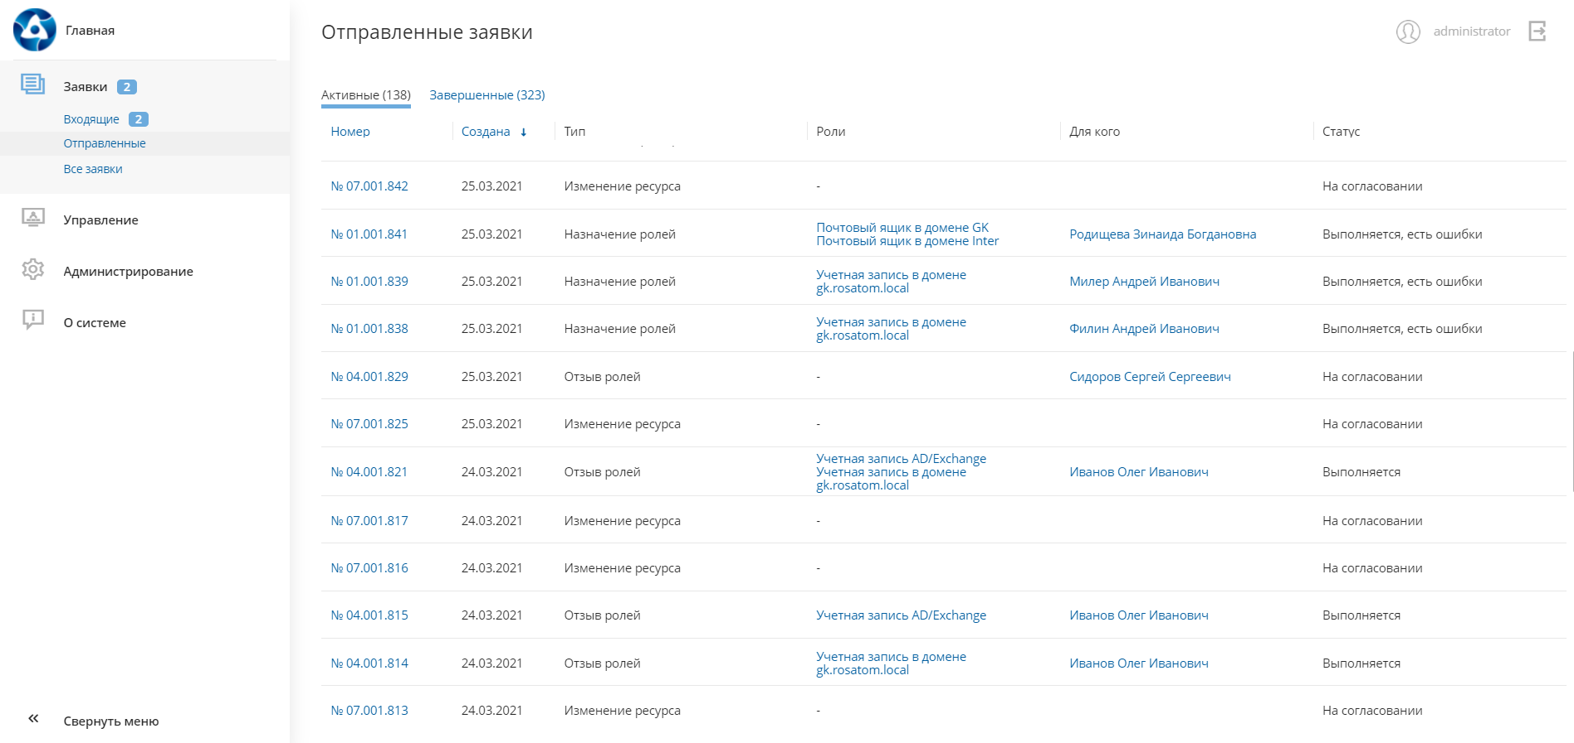
Рисунок 10. Раздел «Отправленные заявки»
Подраздел Все заявки содержит список входящих заявок, отправленных заявки и тех, которые созданы для пользователя. Во вкладке отображаются заявки со всеми статусами – выполненные, отменные, с ошибками и те, которые находятся на согласовании.
Для поиска заявок во вкладке Все заявки реализована функция фильтрации. Необходимо нажать кнопку , после чего в развернутом меню выбрать необходимые параметры.
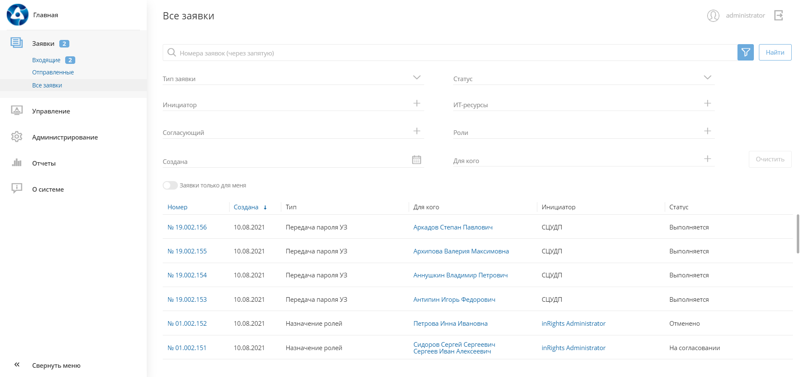
Рисунок 11. Фильтрация заявок

Атрибуты для фильтрации заявок
Предусмотрена возможность фильтрации заявок по следующим критериям (см. Рисунок 11):
- Тип заявки – выпадающий список с выбором одного из типов заявок (Назначение ролей, Отзыв ролей, Пересмотр ролей, Изменение ИТ-ресурса, Удаление ИТ-ресурса, Передача пароля УЗ, Изменение срока ролей);
- Инициатор - работник, создавший заявку. Атрибут выбирается из списка, открывающегося при нажатии на кнопку ;
- Для кого - работник, для которого запрашиваются роли. Атрибут выбирается из списка, открывающегося при нажатии на кнопку ;
- Создана - дата создания заявки. Дата создания заявки выбирается в календаре при нажатии на кнопку ;
- Статус – выпадающий список с выбором одного статуса заявки (Подготовка; На согласовании; Выполняется; Выполняется, есть ошибки; Выполнено; Выполнено, есть ошибки; Отклонено, Отменено, На согласовании, есть ошибки; Отозвано; Подтверждено);
- ИТ-ресурсы – фильтр для поиска заявок, в рамках которых запрашиваются или отзываются роли в определенном ИТ-ресурсе. Атрибут выбирается из списка, открывающегося при нажатии на кнопку ;
- Роли - роли, запрашиваемые в заявке. Атрибут выбирается из списка, открывающегося при нажатии на кнопку ;
- Согласующий - работник, согласующий заявку или отдельный вопрос в заявке. Атрибут выбирается из списка, открывающегося при нажатии на кнопку .
Кроме того, существует возможность поиска заявок, где текущий пользователь является получателем роли по заявке или у которого отзывают роль. Для этого необходимо установить переключатель в положение «Заявки только для меня».

Раздел «Управление»

Вкладка «Пользователи»
Для просмотра списка работников необходимо перейти в раздел Управление пользователями (Управление > Пользователи, см. Рисунок 12).
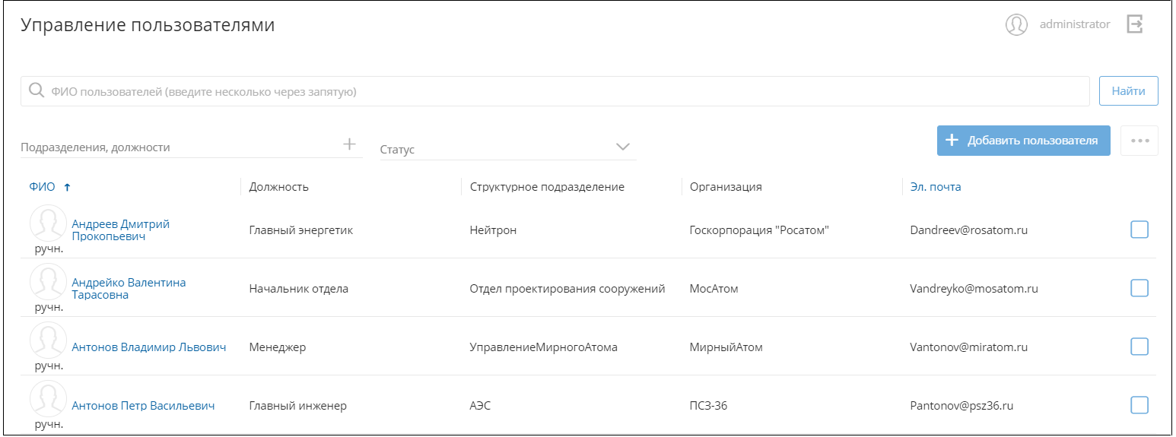
Рисунок 12. Раздел Управление пользователями: список работников
Раздел Пользователи содержит список всех пользователей системы, в котором можно осуществлять поиск одного конкретного пользователя или нескольких пользователей, вводя в строку поиска сразу несколько фамилий через запятую (см. Рисунок 13).
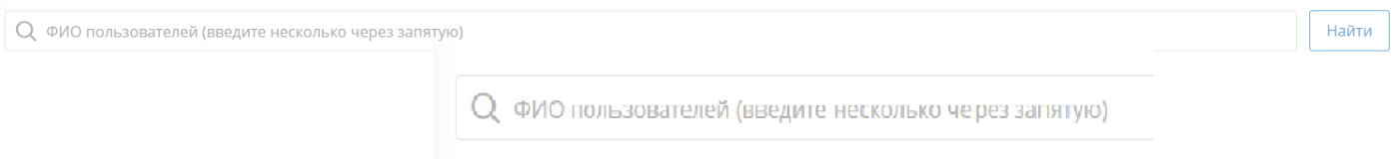
Рисунок 13. Поле ввода в строке Поиск
Примеры заполнения строки поиска:
1. Иванов Иван Иванович (ФИО полностью)
2. Иванов (Только фамилия)
3. Иванов, Петров, Александров (Фамилии нескольких пользователей)
Допустим ввод не полной фамилии.
После ввода атрибута необходимо нажать кнопку Найти.
В зависимости от задачи пользователя, список позволяет открыть карточку отдельного пользователя или выбрать сразу нескольких работников, чтобы заблокировать или разблокировать их учетную запись в СЦУДП. Полное описание работы с разделом и данными пользователей указано в документе INF-IDM-01.OI.4 Операционная инструкция «Управление данными пользователей».
Пользователь может быть загружен из кадрового источника, а может быть создан вручную. В таком случае, в карточке пользователя будет отображаться данная информация (см. Рисунок 14).
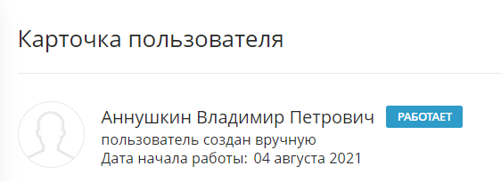
Рисунок 14. Отметка о созданном вручную пользователе.
В списке пользователей настроено ограничение видимости данных, согласно матрице ролей. Пользователь с базовыми правами увидит ограниченные данные по другим пользователям. Более широкий набор данных и функций доступен пользователям с ролями Администратор управляемой системы, Администратор СЦУДП, Администратор СЦУДП (Просмотр), Редактор кадровой службы, Редактор каталога работников.

Фильтрация списка работников
Список работников можно отфильтровать, то есть отобразить:
- всех работников, работающих в одном подразделении;
- всех работников, занимающих конкретную должность в подразделении;
- только активных (работающих, незаблокированных) работников.
Для этого следует воспользоваться соответствующими фильтрами.
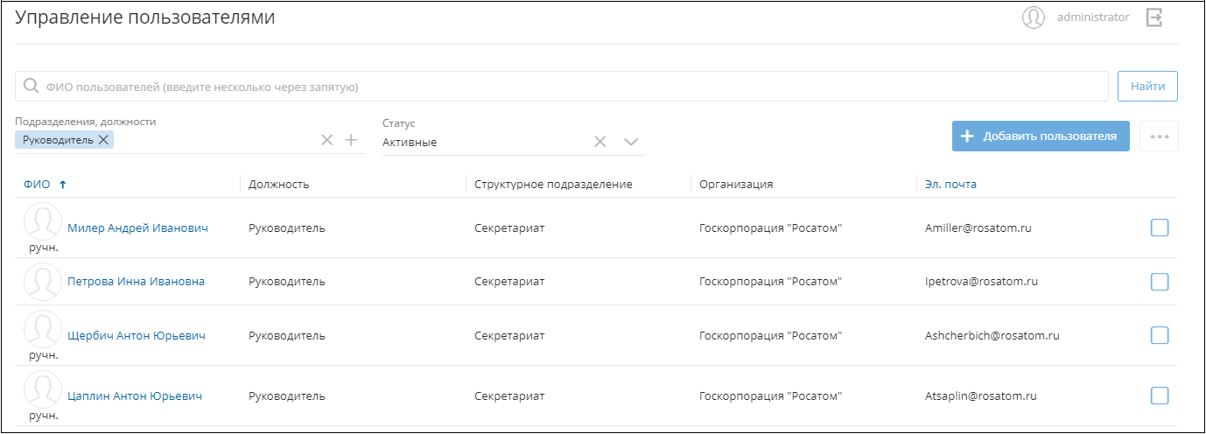
Рисунок 15. Фильтрация списка работников организации

Вкладка «Роли СЦУДП»
Для просмотра списка существующих в системе ролей СЦУДП необходимо перейти в раздел Управление ролями > Список ролей (Управление > Роли СЦУДП, см. Рисунок 16). В таблице отображаются следующие сведения о ролях:
- Название – название роли;
- Источник – источник роли (например, роль, созданная системой автоматически, роль, созданная вручную);
- Владелец – ФИО владельца роли.
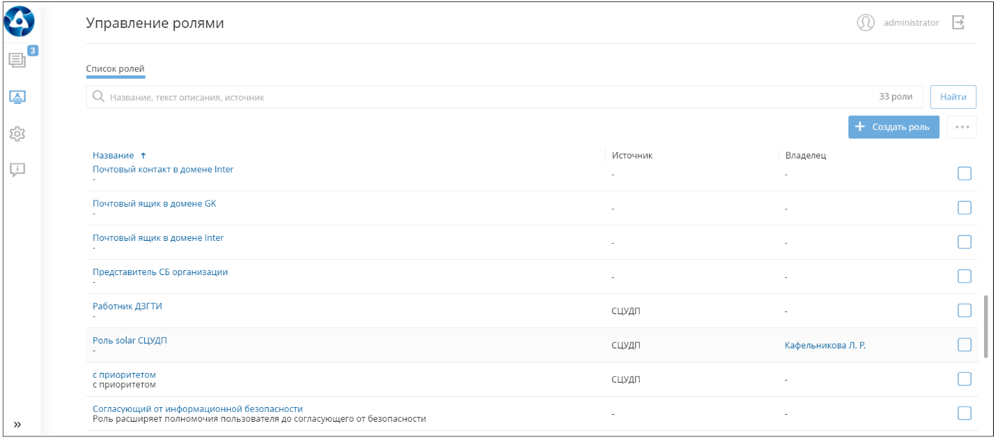
Рисунок 16. Раздел Управление ролями > Список ролей
В разделе отображается полный список ролей Системы, в котором можно перейти в карточку каждой роли для просмотра и редактирования, создать новую роль, удалить несколько выбранных ролей (при удалении роли архивируются). Внутри списка может осуществляться поиск (см. Рисунок 17). Число в конце строки означает количество отображаемых в списке ролей.
Рисунок 17. Поле ввода в строке Поиск
Примеры заполнения строки поиска:
1. Администратор ИС (Название роли)
2. Роль расширяет полномочия до администратора информационной системы (Описание роли)
3. СЦУПД (Источник)
Допустим ввод только части названия или описания.
Полное описание работы с разделом указано в документе INF-IDM-01.OI.7 Операционная инструкция по ведению ролей в СЦУДП.
Раздел «Роли СЦУДП» доступен всем пользователям для просмотра. Пользователям с ролями Администратор СЦУДП, Администратор СЦУДП (Просмотр), Владелец роли, Администратор управляемой системы, Редактор ролей доступно редактирование.

Вкладка «Организационная структура»
Для просмотра и изменения организационной структуры организации необходимо перейти в раздел Организационная структура (Управление > Организационная структура) (см. Рисунок 18).
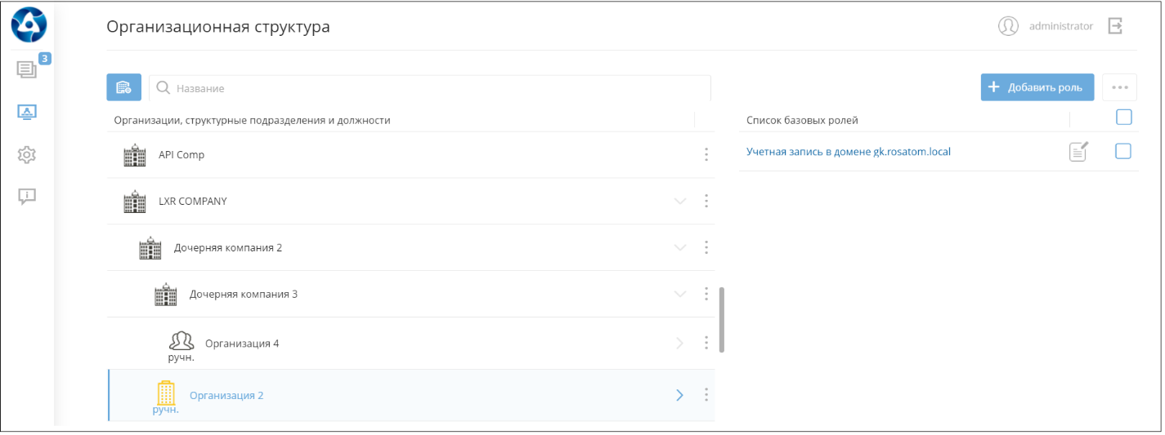
Рисунок 18. Раздел Организационная структура
Раздел содержит каталог организаций и структурных подразделений предприятия с должностями в иерархическом списке. Также раздел позволяет управлять набором базовых ролей. Более подробное описание работы с разделом см. в документе INF-IDM-01.OI.8 Операционная инструкция по ведению организационной структуры и каталога работников.
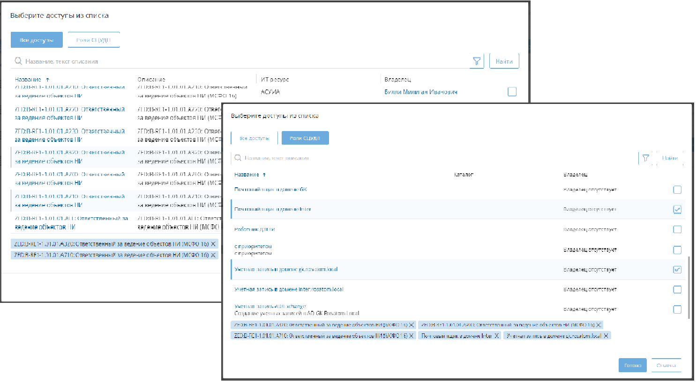
Рисунок 19. Выбор ролей
Подразделения и должности могут быть созданы вручную. В таком случае, информация об этом отображается рядом с названием (см. Рисунок 20).
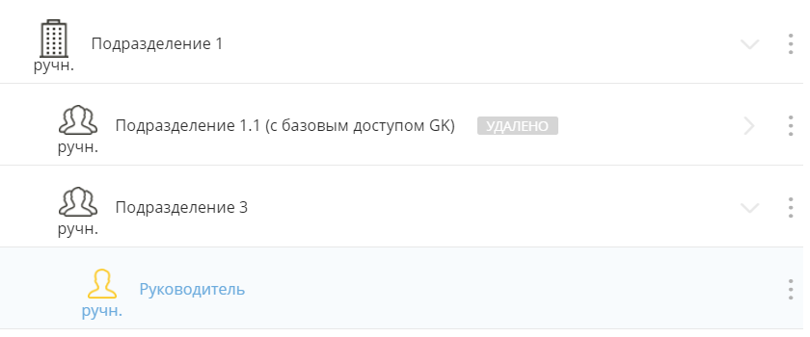
Рисунок 20. Отображение созданных вручную подразделений и должностей.
В разделе возможно осуществлять поиск по названию подразделения, организации или должности (см. Рисунок 21).
.
Рисунок 21. Поле ввода в строке Поиск
Пример заполнения строки поиска:
1. ГК Росатом (полное название организации или подразделения)
2. Росатом (часть названия)
После ввода параметра, поиск осуществляется автоматически.
Полное описание работы с разделом указано в документе INF-IDM-01.OI.8 Операционная инструкция по ведению Организационной структуры и каталога работников.
Раздел «Организационная структура» доступен всем пользователям на просмотр. Пользователи видят информацию об Организации, в которую трудоустроены. Пользователям с ролями Администратор СЦУДП, Администратор СЦУДП (Просмотр), Администратор управляемой системы, Работник кадровой службы, Редактор организационной структуры доступно редактирование.

Вкладка «ИТ-ресурсы»
Для просмотра перечня ИТ-ресурсов необходимо в главном меню выбрать раздел Управление > ИТ-ресурсы. Откроется страница Управление ИТ-ресурсами. На данной странице будут отражены ресурсы, доступные пользователю для просмотра и редактирования.
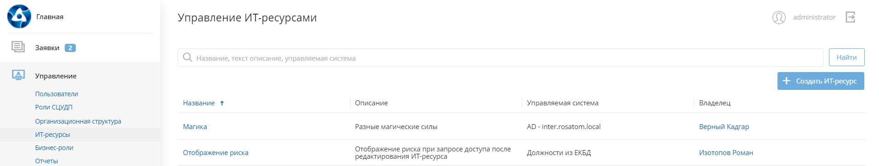
Рисунок 22. Раздел «ИТ-ресурсы»
Раздел отображает каталог всех ИТ-ресурсов, созданных в системе, позволяет открыть карточку для просмотра и редактирования, также позволяет создать новый ИТ-ресурс.
Внутри раздела реализована функция поиска (см. Рисунок 23).
Рисунок 23. Поле ввода в строке Поиск
Пример заполнения строки поиска:
1. MS SharePoint GK (полное название ИТ-ресурса)
2. SharePoint (часть названия)
3. AD - gk.rosatom.local (Название управляемой системы)
4. AD (часть названия управляемой системы)
Полное описание работы с разделом указано в документе INF-IDM-01.OI.6 Операционная инструкция по ведению реестра ИТ-ресурсов».
Раздел «ИТ-ресурсы» доступен всем пользователям на просмотр. Пользователям с ролями Администратор СЦУДП, Администратор СЦУДП (Просмотр), Администратор управляемой системы, Владелец ИТ-ресурса, Оператор реестра ИТ-ресурсов, Согласующий доступ (ЛИ) от владельца ИТ-ресурса доступно редактирование.

Вкладка «Бизнес-роли»
Для просмотра перечня бизнес-ролей в рамках ИТ-ресурса необходимо в главном меню выбрать пункт Управление > Бизнес-роли. Откроется страница Управление бизнес- ролями. На данной странице отображается перечень бизнес-ролей системы (см. Рисунок 24).
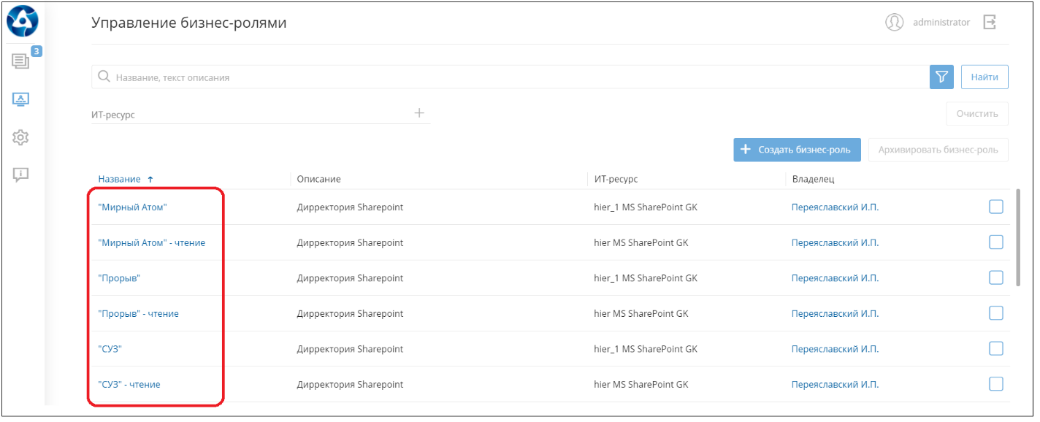
Рисунок 24 – Список бизнес-ролей
В разделе доступен просмотр списка бизнес-ролей, возможность открыть карточку бизнес-роли для просмотра и редактирования, возможность создать новую бизнес-роль в рамках ИТ-ресурса. Также предусмотрена возможность выбрать одну или несколько бизнес-ролей и сформировать заявку на архивирование.
В разделе предусмотрен поиск (см. Рисунок 25) по названию и описанию бизнес-роли, а также фильтр по ИТ-ресурсу,для которого предусмотрена бизнес-роль. Для поиска бизнес-ролей в рамках одного ИТ-ресурса, необходимо нажать на и выбрать ИТ-ресурс из списка. Процесс запускается при нажатии кнопки Найти
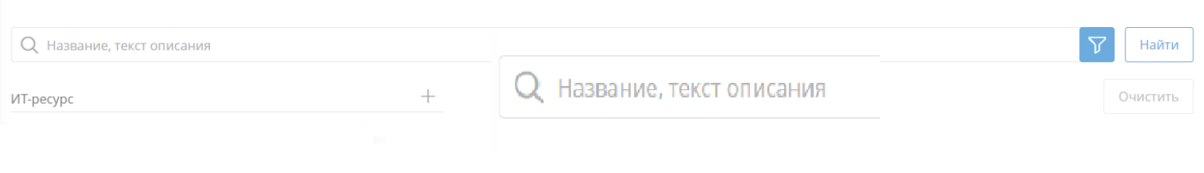
Рисунок 25. Поле ввода в строке Поиск
Пример заполнения поля поиска:
1. Редактирование (полное название бизнес-роли)
2. ГК "Росатом" - для блоков Бухгалтерии\КПЭ\Стратегии\Рисков\Казначейство (Полное описание)
Допустим ввод части названия или описания.
Полное описание работы с разделом и данными пользователей указано в документе INF-IDM-01.OI.6 Операционная инструкция по ведению реестра ИТ-ресурсов.
Раздел «Бизнес-роли» доступен всем пользователям на просмотр. Пользователям с ролями Администратор СЦУДП, Администратор СЦУДП (Просмотр), Администратор управляемой системы, Владелец ИТ-ресурса, Оператор реестра ИТ-ресурсов доступно редактирование.

Вкладка «Отчеты»
Кроме отдельного раздела, вкладка Отчеты содержится в разделе Управление (см. Рисунок 26). Подраздел Управление отчетами доступен пользователям с ролью «Администратор СЦУДП» и предназначен для настройки существующих отчетов и добавления новых.
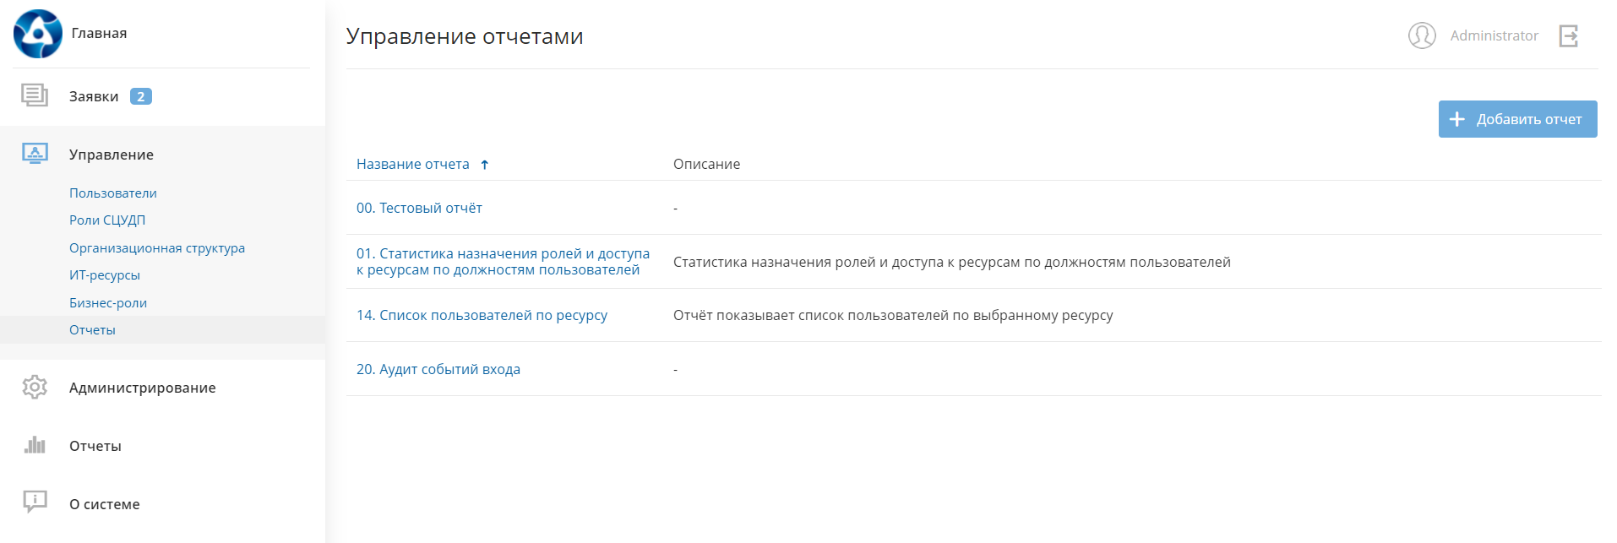
Рисунок 26. Вкладка Отчеты в разделе Управление
Полное описание процесса работы с отчетами изложено в документе INF-IDM-01.OI.13 Операционная инструкция по работе с отчетами СЦУДП.

Раздел «Администрирование»
Раздел «Администрирование» доступен пользователям, которым назначена роль «Администратор СЦУДП». Описание работы с ним отражено в документе INF-IDM-01.OI.12 Операционная инструкция администратора СЦУДП.

Раздел «Отчеты»
В разделе Отчеты отображается перечень отчетов, доступных для формирования Системой.
В основном разделе есть возможность просмотра и формирования отчетов. Перечень пользователей, которым доступны данные функции, определяется документом INF-IDM-01.MR.2.В01 Матрица ролей и полномочий.
Для просмотра списка всех доступных отчетов необходимо перейти во вкладку Все отчеты. (см. Рисунок 27).
В списке отображаются следующие данные:
Название отчета: Полное название отчетов;
Описание: Информация об отчете – описание его содержания.
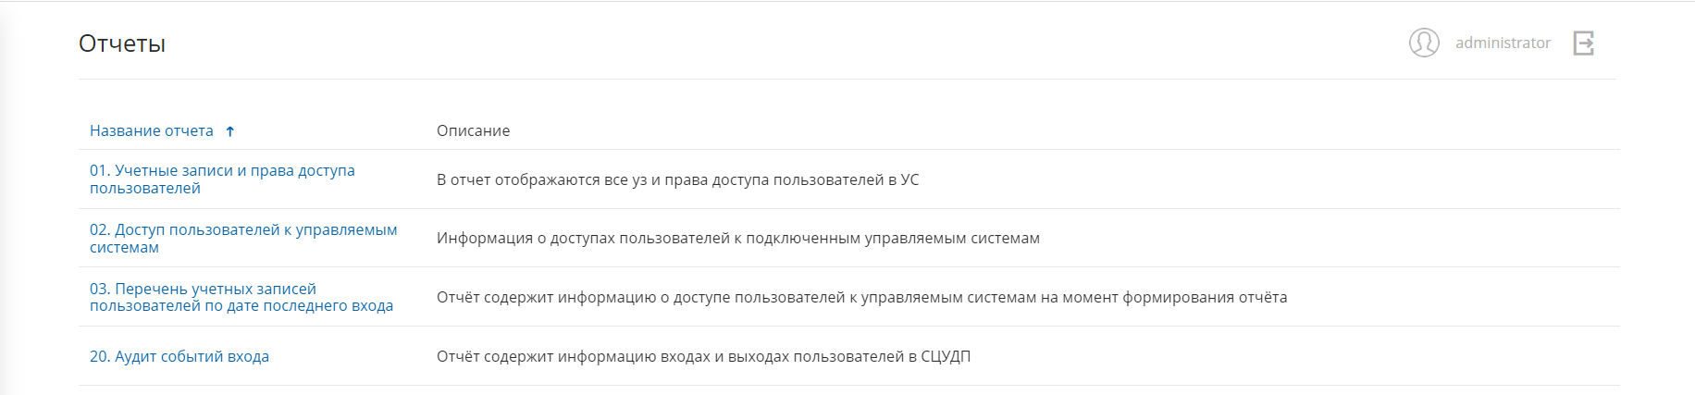
Рисунок 27. Отчеты
В списке отчеты представлены в порядке возрастания номера, указанного в начале названия отчета. Для того, чтобы поменять порядок на обратный, необходимо нажать ссылку
Полное описание процесса работы с отчетами изложено в документе INF-IDM-01.OI.13 Операционная инструкция по работе с отчетами СЦУДП.
В Системе предусмотрена возможность создания новых отчетов, настройки и удаления существующих отчетов. Данный функционал доступен пользователям, наделенным ролью «Администратор СЦУДП» и подробно описан в документе INF-IDM-01.OI.9 Операционная инструкция администратора СЦУДП в подразделе 3.8. и подпункте 5.3.1.3.

Раздел «О системе»
В разделе «О системе» можно посмотреть информацию о системе, обратиться в Техническую поддержку при обнаружении ошибок в работе Системы (см. раздел 5 настоящей инструкции), посмотреть описание типов внутренних объектов и выполнить ряд административных функций на вкладке «Технические страницы», а также обратиться к инструкциям по работе в Системе.
Во вкладке Версия приложения представлена информация о версии установленной программы, номер и дата сборки. (см. Рисунок 28).
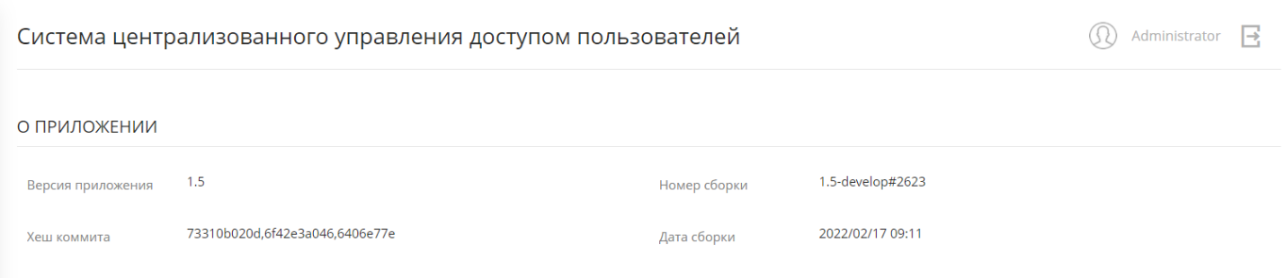
Рисунок 28. Вкладка «Версия приложения»
С помощью вкладки Поддержка можно обратиться в техническую поддержку при возникновении ошибок и неисправной работы Системы. Описание процесса изложено в разделе 5 настоящего документа.
Во вкладке Технические страницы (см. Рисунок 29) отображен список страниц, содержащих техническую информацию о Системе:
- Диагностическая информация;
- Выполнение скриптов;
- Документация по атрибутам;
- Документация по REST API;
- Менеджер файлов.
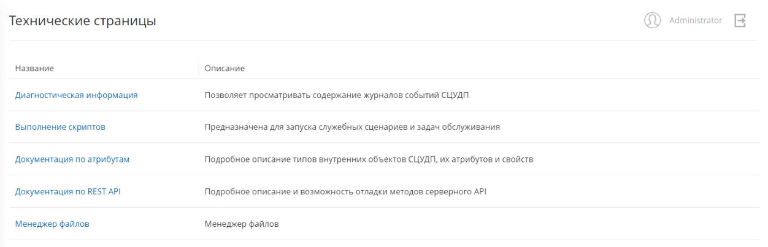
Рисунок 29. Технические страницы
Список отображен в виде таблицы. В столбце Название указано название подраздела, в столбце Описание – краткое описание содержания страницы.
Вкладка доступна пользователям, которым предоставлены права администратора. Работа с Техническими страницами описана в документе INF-IDM-01.OI.12 Операционная инструкция администратора СЦУДП.
На вкладке Инструкции содержится перечень инструкций по работе в Системе (см. Рисунок 30).
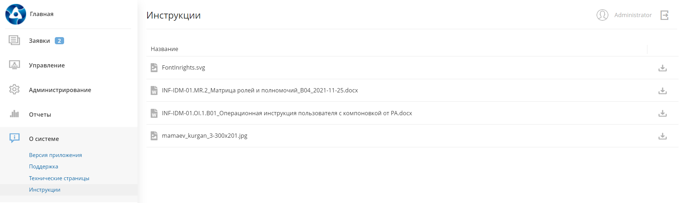
Рисунок 30. Инструкции по работе с Системе
Перечень инструкций представлен в виде списка: слева – название инструкции, справа – кнопка для загрузки документа на локальный компьютер.

Обращение в техническую поддержку. Действия при ошибках
В случае возникновения ошибок в работе Системы, необходимо обратиться в техническую поддержку с описанием возникшей проблемы. Для этого:
Зайти во вкладку Поддержка в разделе О системе (см. Рисунок 31).
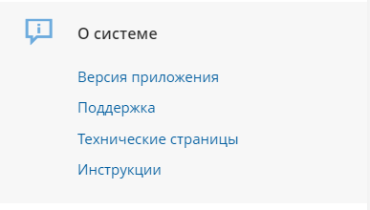
Рисунок 31. Раздел «О системе»
В открывшемся окне почтового клиента уже прописан адрес технической поддержки 1111@Greenatom.ru и тема сообщения «Обращение по СЦУДП».
В поле текста сообщения описать ошибку.
Нажать «Отправить».

